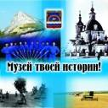 Муниципальное бюджетное учреждение
«Краеведческий музей
Иловлинского муниципального района»
Отдел культуры и библиотечного обслуживания
Администрации Иловлинского муниципального района
Волгоградской области
403071, Волгоградской обл. Иловлинский район, р.п.Иловля, ул. Будённого, 62
Тел/факс: 844-67-528-81, E-mail: ilkraevmuz12@yandex.ru

Исследовательская работа
Георгиевские кавалеры Иловлинского района,
их след в истории малой родины, как составная часть патриотического воспитания и возрождения традиций
Донского казачества

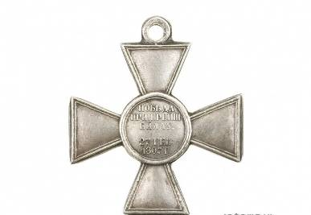

Подготовил:
Директор МБУ «Краеведческий музей
Иловлинского муниципального района» Г.Е.Чекунов

Согласовано:
Начальник отдела культуры и библиотечного обслуживания
Администарции Иловлинского муниципального района В.А.Локоленкова

3 апреля 2017 года
.п.Иловля, Волгоградская область
Историография и официальная пропаганда в советскую эпоху старались предать забвению, принизить роль событий, в том числе и военных «старого режима». Поскольку «новая эра» для них была несравнимо более значимой, то многие подвиги защитников Отечества в частности в период Первой мировой войны были практически отправлены «на свалку истории».
Однако теперь у внуков, правнуков и про правнуков оказались востребованными и сохранившийся архивный материал и сведения, передаваемые родственниками от поколения к поколению, которые свидетельствуют о мужестве, героической стойкости защитников России не только тогда когда власть перешла в руки «рабочих и крестьян», но и гораздо раньше.
Исключения были, но крайне мало. В числе них нескрываемый пример подвигов казака, Донского богатыря уроженца хутора Рубежный станицы Берёзовской Даниловского района Волгоградской области - полный Георгиевский кавалер, Герой Советского Союза участник трёх войн К.И.Недорубов.
Ратные подвиги абсолютного большинства защитников Отечества конца 19-го века, войн Императорской России в начале 20-го века были просто преданы забвению.
Неслучайно, в последнее время, в отношении Георгиевских кавалеров принимаются решения об увековечивании их памяти на муниципальном, региональном и на федеральном уровне.
С давних времён офицерский состав награждался Крестами, различных названий включая Георгиевскими. Знак отличия Военного ордена — наградной знак к ордену Святого Георгия для нижних чинов учреждён с 1807 по 1917 годы за выдающуюся храбрость, проявленную в бою против неприятеля. С 1913 года в статуте закреплено официальное название — Георгиевский крест. Военнослужащий, награждённый Георгиевской медалью и Георгиевскими крестами всех 4-х степеней, именуется полным Георгиевским кавалером.
До 2000 года, каких бы то ни было официальных сведений о наличии земляков - Георгиевских кавалерах в Иловлинском районе, как и во многих других, не было. Георгиевские кресты были сданы органам советской власти в тридцатые годы, утеряны и в редких случаях надёжно припрятаны в семьях.
В последние пять лет усилиями Районного казачьего общества «Иловлинский юрт» (атаман Егоров А.В. - глава Иловлинского муниципального района) была проведена работа по поиску имён наших земляков Георгиевских кавалеров, широкому использованию этих сведений в патриотическом воспитании всех категорий населения.
К этой работе были активно подключены все 16 общеобразовательных школ района и Иловлинский центр детского творчества, где проводились краеведческие олимпиады, районные конкурсы исследовательских работ, выставки и другие мероприятия, которые были посвящены землякам-Георгиевским кавалерам.
О первом Полном Георгиевском кавалере Кислове Ермолае Алексеевиче стало известно ещё в девяностые годы от его родственников. Казак станицы Ново-Григорьевской, старший урядник 5-й донской казачьей батареи 2-го арт. дивизиона. Его Георгиевский крест 4-й степени №224946, у Георгиевского креста 3-й степени номер не сохранился, Георгиевский крест 2-й степени №5778, Георгиевский крест 1-й степени №5669. Последний он получил за то, что бою 3 июля 1915 года под действительным огнём неприятеля удачным выстрелом подбил неприятельскую батарею, попав в зарядный ящик.
Совсем недавно замечательный краевед Маноцков Г.И. опубликовал поднятые им из архивов обширные сведения о георгиевских кавалерах в своей книге «Донцы - участники Первой мировой войны».
Из этой книги, из других источников, архивов, архивных материалов размещённых на нескольких сайтах стали известны многие подвиги земляков иловлинцев. Эти сведения публикуются в районной газете «Донской вестник», систематизированы и хранятся в Краеведческом музее, музеях общеобразовательных школ Иловлинского района в виде исследовательских работ, рефератов, презентаций, фото стендов и т.д.
Полный георгиевский кавалер Маринин Михаил Маркович казак станицы Старогргигорьевской, хутора Ширяевский, подхорунжий 51 Донского казачьего полка.
Георгиевский крест 4-й степени получил: 6 мая 1915 года, будучи старшим, вызвался охотником и руководил охотниками, выбил противника из укреплённого пункта у д.С.. и оставил за собой переправу через реку Ш;
Георгиевский крест 3-й степени: 30 июня 1915 года, будучи старшим, в разведке и заметив неприятельский пост, прорезал проволочные заграждения и сбил этот пост, взял карабин с убитого кавалериста, несмотря на сильный огонь неприятеля;
Георгиевский крест 2-й степени: 7 августа 1915 года, будучи старшим, в разъезде встретился с дозорным эскадроном противника и сбил его. Огнём сдерживал этот эскадрон, пока не подошла сотня;
Георгиевский крест 1-й степени: в память годовщины войны, как наиболее отличившийся и наиболее достойный.
Полный Георгиевский кавалер Попов Никифор Никитович казак станицы Новогригорьевской, хутора Логовский, подхорунжий 51-го Донского казачьего полка.
Георгиевский крест 4-й степени №244489: 10 марта 1915 года пробрался в тыл противника вёрст на 15 и, вернувшись, доставил ценные сведения; Георгиевский крест 3 –й степени: 2 апреля 1915 года будучи старшим в команде 26 охотников, выбил засаду противника из д. К…при этом вывел из строя 90 человек; Георгиевский крест 2-й степени: 12 июня 1916 года, будучи старшим в разъезде, с 4 казаками бросился в атаку на разъезд противника в 20 человек, обратил его в бегство взял трофеи. Георгиевский крест 1-й степени: 14 августа 1915 года , будучи старшим на наблюдательном посту в д.М не дал противнику во время боя занять эту деревню и часть окопов.
Теперь эти три полных Георгиевских кавалера, как и 6 наших земляков Героев Советского Союза, два Героя Социалистического труда - яркая и важная часть истории района, на их примере воспитывается молодёжь.
Есть сведения от родственников о полном Георгиевском кавалере Дулимове В.П., которые предоставили его фото с 4-я крестами и 3-я Георгиевскими медалями. Розыск и подтверждение номеров этих наград дело ближайшего времени.
Всего выявлено более 500 казаков, награждённых Георгиевским крестом, ушедших на войну в 1914 году из 6 станиц (Ново-Григорьеской, Старо-Григорьевской, Сиротинской, Трёхострорвской, Качалинской, Иловлинской) и приписанных к ним хуторов располагавшихся на теперешней территории Иловлинского района.
Сформирован фото архив, в котором более 50 фото георгиевских кавалеров, из которых оборудован стенд казаков награждённых 2-мя, 3-мя, 4-ся Георгиевскими крестами. Стенд неизменно размещается на крупных районных мероприятиях, перемещается по школам района и домам культуры. Готовится проект на мемориальный объект в райцентре Иловля в память о земляках Георгиевских кавалерах.
Иловлинцы должны помнить через судьбы своих земляков - Георгиевских кавалерах историю нашего государства и не могут не гордиться своими земляками.
Например, генерал-майор Никитин Андрей Григорьевич. Родился в казачьей семье 28 сентября 1891 в хуторе Хлебный станицы Качалинской.
Годы военной службы: 1913—1917 в Царской армии, 1918—1946 г. в Красной армии. В Первую мировую войну воевал в составе Грфа М.И.Платова 4-го Донского казачьего полка, урядник. Награждён Георгиевским крестом. После возвращения с фронта в феврале 1918 был избран председателем ревкома в станице Качалинская (полк в большей массе стал на сторону Советской власти). Командовал эскадроном, полком в составе конного корпуса С. М. Будённого, 1-й Конной армии.
После Гражданской войны служил в кавалерийских частях, прошёл обучение на кавалерийских курсах, окончил Военную академию РККА им. М. В. Фрунзе
С февраля 1941 командир 20-го механизированного корпуса Западного военного округа. С началом Великой Отечественной войны его корпус, попадал в окружение, вёл тяжёлые оборонительные бои южнее Минска. Никитин А.Г. был ранен и эвакуирован.
До конца войны был на различных командных должностях на фронте и в тылу. Награждён двумя орденами «Боевого карсного знамени, орденом Ленина» и 15 медалями. Умер в 1957 году, похоронен на кладбище р.п. Иловля.
Генерал – лейтенант Писарев Пётр Константинович. Из дворян родился 17 декабря 1874 года в станице Иловлинской в семье есаула, представителя авторитетного местного казачьего рода.
Окончил станичную церковно - приходскую школу, Атаманское техническое училище и казачье юнкерское училище в Новочеркасске и вышел в 1893 г. в 4-й Донской казачий графа атамана М.И.Платова полк, в котором служили казаки Иловлинцы и Качалинцы.
С 1914 г. на фронте, есаул и командир сотни в 42-м Донском казачьем полку. В 1917 году, полковник и помощник командира 42-го казачьего полка. Награждён дважды Георгиевским оружием, орденами Святой Анны 3-й и 2-й степени, орденом Святого Станислава 2-й степени и орденом Святого Станислава 2-й степени с мечами.
В январе 1918 года примкнул к Белому движению. Командир бригады, затем дивизии в составе армии генерала Врангеля. В августе 1919 года был назначен командиром 1-го казачьего корпуса…Генерал – лейтенант. В начале августа в ожесточенных боях отразил наступление 10-й Красной армии на Царицын, осуществляя в качестве коменданта Царицына руководство всей операции.
В середине апреля 1920 г. был назначен комендантом города Севастополя, обеспечил наведение порядка при посадке отступающих частей на корабли и отплытию в эмиграцию.
В 1939 году, по поручению генерала Деникина, возглавил Союз добровольцев по противодействию немецкому оккупационному режиму.
В 1953 году в Париже на очередном войсковом круге казаков-эмигрантов Писарев П.К. был избран атаманом Всевеликого войска Донского. Скончался 22 декабря 1967 года, похоронен в пригороде французской столицы на известном Русском кладбище Сент-Женевьев-де-Буа.

История Иловлинского района, 400 лет была теснейшим образом связана с казачеством, и она была бы далеко не полной без раздела об участии казаков в тяжелейшем масштабном испытании начала 20-го века – Первой мировой войне. Выявленный в последние годы местный материал свидетельствует о том, что Иловлинцы, как и в целом Донские казаки, показали в ходе этой войны высочайшую выучку, слаженность действий, храбрость, продемонстрировали лучшие качества профессиональных военных, имея в своих полках гораздо меньше, чем в других родах войск погибших и минимальное число пленных.
Подвиги Георгиевских кавалеров навсегда останутся в памяти земляков как пример верного, честного служения своей Отчизне.

Использованная литература:

1. Г.И.Маноцков «Донцы - участники Первой мировой войны». 2014 год, ГБУК «Издатель», город Волгоград.
2. «Энциклопедия Иловлинскго муниципального района», 2015 год, Издательство «Панорама», город Волгоград.
3. Мемуарный материал о станице Иловлинской Рубаева Н.И.

4. Подшивки газет «Донской вестник» Иловлинского района за 2002-2017 годы.

Стенд Районного казачьего общества «Иловлинский юрт» (каждое фото формата А-4)
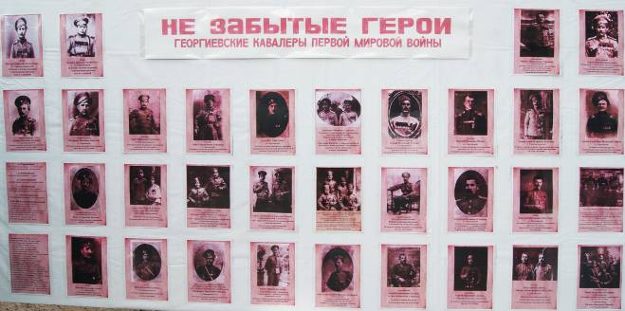

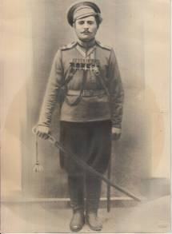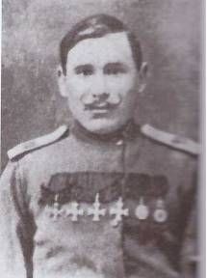

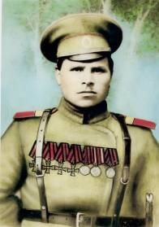 Кислов Е.А. Маринин М.М.
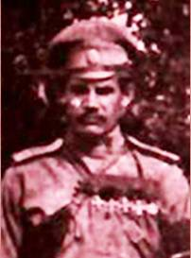

Попов Н.Н. Дулимов В.П.
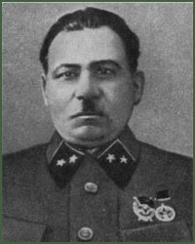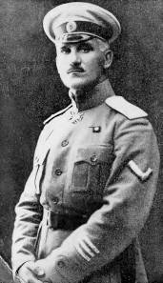

Никитин А.Г. Писарев П.К.

